**Группа 1-8**

29.01.24

Физика

**Тема: Поступательное движение. Вращательное движение твердого тела.**

* Сделать конспект
* Выучить тему

**Глоссарий по теме**

1**. Абсолютно твердое тело** – это тело, расстояние между любыми двумя точками которого остается постоянным при его движении.

2. **Поступательным** называется такое движение абсолютно твердого тела, при котором любой отрезок, соединяющий любые две точки тела, остается параллельным самому себе. Одинаковыми остаются при поступательном движении перемещение, траектория, путь, скорость, ускорение.

3. **Вращением твердого тела** вокруг неподвижной оси называется такое движение, при котором все точки тела описывают окружности, центры которых находятся на одной прямой перпендикулярной плоскостям этих окружностей. Сама эта прямая есть ось вращения.

4. **Угол поворота** – угол, на который поворачивается радиус-вектор, соединяющий центр окружности с точкой вращающегося тела.

5. **Угловая скорость** - отношение угла поворота φ к промежутку времени, в течение которого совершен этот поворот при равномерном движении.

6. **Линейная скорость** – отношение длины дуги окружности пройденной точкой тела к промежутку времени, в течение которого этот поворот совершен.

7. **Период** - промежуток времени, за который тело делает один полный оборот.

8. **Частота обращения тела** – число оборотов за единицу времени

**Теоретический материал для самостоятельного изучения**

1. Вы знаете, что в физике для упрощения исследования реальных ситуаций часто используются модели. Одной из механических моделей, используемых при описании движения и взаимодействия тел, является абсолютно твёрдое тело- тело, расстояние между любыми двумя точками которого остаётся постоянным при его движении.

2. **Поступательным** называется такое движение абсолютно твёрдого тела, при котором любой отрезок, соединяющий любые две точки тела, остаётся параллельным самому себе. Примером поступательного движения может служить свободное падение тел, движение лифта, поезда на прямолинейном участке дороги. При поступательном движении все точки тела описывают одинаковые траектории, совершают одинаковые перемещения, проходят одинаковые пути, в каждый момент времени имеют равные скорости и ускорения.

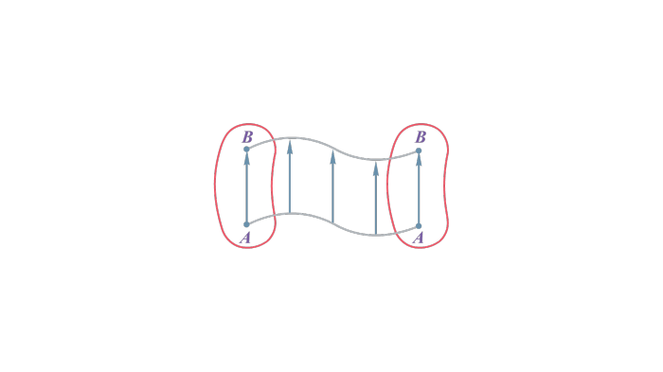

Для описания **поступательного движения** абсолютно твёрдого тела достаточно написать уравнение движения одной из его точек.

3.**Вращательным** движением абсолютно твёрдого тела вокруг неподвижной оси называется такое его движение, при котором все точки тела описывают окружности, центры которых находятся на одной прямой, называемой осью вращения. При этом плоскости, которым принадлежат эти окружности, перпендикулярны оси вращения.

Вращательное движение позволяет осуществить непрерывный процесс работы с использованием больших скоростей. Вращающиеся механизмы более компактны и более экономичны, так как потери энергии на преодоление сил трения качения меньше, чем на преодоление сил трения скольжения. Поэтому в современной технике вращательное движение рабочих частей машин всё более вытесняет возвратно-поступательное. Например, вместо ножовочной пилы в технике используют вращающуюся дисковую пилу, поршневые насосы в большинстве случаев вытесняются центробежными.

4. **Угловой скоростью тела при равномерном вращении**называется величина, равная отношению угла поворота тела ∆φ к промежутку времени ∆t, за которое этот поворот произошёл.

Будем обозначать угловую скорость греческой буквой ω (омега). Тогда по определению запишем формулу угловой скорости;

https://resh.edu.ru/uploads/lesson_extract/6288/20190204164720/OEBPS/objects/c_phys_10_5_1/b7d04c60-c827-4642-98ea-79490f4b3656.png

При равномерном вращательном движении угловая скорость у всех точек вращающегося тела одинаковая. Поэтому угловая скорость, так же как и угол поворота, является характеристикой движения всего вращающегося тела, а не только отдельных его частей.

Примером вращательного движения, близкого к равномерному, может служить вращение Земли вокруг своей оси.

Угловая скорость в СИ выражается в радианах в секунду (рад/с).

https://resh.edu.ru/uploads/lesson_extract/6288/20190204164720/OEBPS/objects/c_phys_10_5_1/f52a5daa-2e03-47bb-8a1f-da8d77086a30.pngОдин радиан – это центральный угол, опирающийся на дугу, длина которой равна радиусу окружности.

https://resh.edu.ru/uploads/lesson_extract/6288/20190204164720/OEBPS/objects/c_phys_10_5_1/4c0652e1-52c6-414f-a239-b257f8a985d7.pngУгловая скорость **положительна**, если угол между радиусом вектором, определяющим положение одной из точек твердого тела, и осью ОХ увеличивается, и **отрицательным**, когда он уменьшается.